

**Engenharia Eletrônica**

**EEN241 – Microcontroladores e Sistemas Embarcados**

**4º noturno**

**Prof. Rafael Corsi**

**Henrique Pereira Rosa 11.02741-0**

**Eduardo Galinskas Karwoski 13.01129-4**

**01/junho/2016**

*1.1 ADC*

*1.1: Quantização de áudio*

Valores comuns para quantização áudio em sistemas digitais de auto desempenho com computadores são 16 e 24 bits, porém os valores pordem variar muito de acordo com a aplicação.

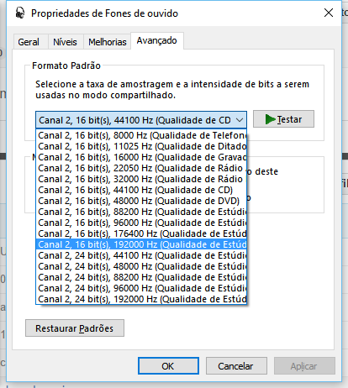

*1.2: Aliasing*

Aliasing acontece quando sinal não é amostrado em uma taxa coerente, sendo assim possível recuperar mais de um sinal dos dados amostrados. O que é errado já apenas uma forma de onda específica foi amostrada.

A imagem abaixo salienta o problema, onde é possivel visualizar duas senoides com os mesmos pontos amostrados.

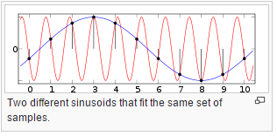

Assim anti-aliasing são técnicas de amostragem que visam evitar o aliasing.

*1.3: SNR*

Relação sinal ruído é a relação entre um sinal de interesse e o ruído do meio ao qual esse sinal está inserido. O SNR é importante por que se essa relação for muio grande o ruído possuirá uma amplitude considerável que intefirirá na leitura do sinal de interesse e as vezes até mesmo impossibilitando a leitura. Por esse motiv é sempre importante saber a relação sinal ruído ou fazer algum tratamento para elevar o sinal de interesse de modo a limitar o SNR.

*1.4: ENOB*

O número efetivo de bits de um ADC é o valor real que um módulo pode converter. Esse numero é menor que o valor nominal por que sistemas reais apresnetam ruídos assim como o próprio ADC que infere ruído e distorções na leitura do sinal.

Então o ENOB é uma forma de classificar os ADC qualificando o número útil de bits que módulo ADC fornece.

*1.5: Conversores de aproximações sucessivas*

Após o sinal ser retido, um módulo dentro do conversor é inclimentado e comparado com o sinal retido. Quanto o sinal incremental superar o sinal retido o módulo de clock e controle envia o sinal a saída finalizando o proceso de conversão.

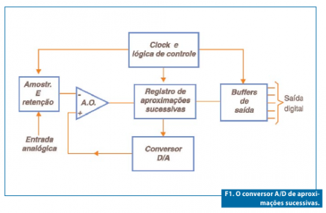

*2.1: 1MHz*

De acordo com o teorema de Nyquist o a taxa de amostragem deve ser no minímo maior que o dobro do sinal amostrado. Então com uam taxa de amostragem de 1MHz poderíamos, sob a benção de Nyquist, medir sinais de até 499kHz. Porém isso deve ser analisado com cautela por que para muitos sinais a benção de Nyquist não é sufiente , como em sinais de áudio, onde apenas seguindo a ideologia de Nyquist o sinal perderia muito sua qualidade.

*2.2: Pinos*

Aliasing acontece quando sinal não

*2.3: Consumo*

Aliasing acontece quando sinal não

*2.4: Tensão de referência*

**Pino de referência o uC:** teste

**SAM4S-EK2:** A potenciômetro está concetado ao 3,3V.

*2.5: Diagrama de blocos*

Aliasing acontece quando sinal não

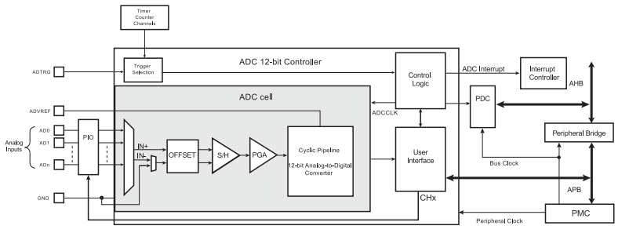

*2.6: ADC timings*

**ADC Startup time:** teste

**Tracking time:** A potenciômetro está concetado ao 3,3V.

**Conversion time:** teste